Superpoderosos pero muy humanos 28/08/2008
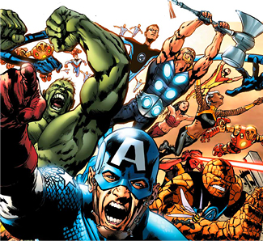 | Su misión es salvar al mundo y acabar con los malos; y además, hacerlo de forma tan atractiva como para no perder el interés de lectores y espectadores. Pero los héroes del papel y la pantalla han hecho mucho más. De forma más o menos involuntaria, sus hazañas han reflejado los vaivenes de la sociedad que les seguía y han transmitido todo tipo de mensajes sociales y políticos. Por esa misma razón, su propia concepción inicial, monolítica e inmaculada, ha tenido que adaptarse a los nuevos tiempos, y los paladines de ficción de hoy en día tienen muy poco que ver con los que aparecieron a principios del siglo pasado.
El público siempre ha querido héroes. Sus aventuras nos sumergen en una corriente de empatía en la que estamos incondicionalmente de su lado, deseando que triunfen sobre las diversas formas del mal a las que se enfrentan -porque un héroe de ficción siempre se enfrentará con el mal absoluto-. Esto ha sido así desde los albores de la ficción: las leyendas homéricas o el mito artúrico son claros antecedentes, y no es de extrañar que muchos de los héroes de hoy compartan características y experiencia vital con sus antecesores clásicos, los cuales, por otra parte, han sido también adaptados al cine y los cómics.
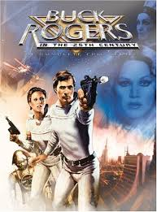 | De hecho, en su aparición en los nuevos medios de masas, los héroes modernos han mantenido muchos de los rasgos popularizados por la literatura y las leyendas tradicionales. En 1949, el profesor norteamericano de mitología Joseph Campbell publicó su obra El héroe de las mil caras, donde mantenía que las características de los héroes mitológicos permanecen invariables siglo tras siglo -aunque es raro que se den todas en un solo personaje, a través de lo que él llamaba el monomito. Dicho de otro modo, el tiempo pasa, y algunos rasgos varían y evolucionan, pero en el fondo el héroe es siempre el mismo. No es de extrañar que la obra de Campbell haya sido uno de los libros de cabecera de George Lucas, que desde luego la tuvo muy en cuenta a la hora de configurar el universo de Star Wars. Pero antes de Luke Skywalker llegaron otros muchos, apoyados en los nuevos pilares de entretenimiento popular que constituían el cine y los cómics. El primero, creado en 1895, evolucionó desde los cortometrajes mudos de las penny arcades a las primeras producciones donde Hollywood descubrió el potencial del star-system para presentar a los primeros héroes de la pantalla grande; los segundos aparecieron a mediados del siglo XIX y alcanzaron su mayoría de edad con el cambio de siglo, pero durante mucho tiempo estuvieron atascados en su vertiente humorística. No sería hasta la segunda década del siglo XX cuando comenzaran a adentrarse por los caminos del suspense y la acción.

Los primeros héroes del cómic fueron el aventurero espacial Buck Rogers, creado en 1929 por Dick Calkins, y Dick Tracy, el superpolicía nacido en 1931 del lápiz de Chester Gould. Por estos mismos años llegarían otros clásicos, como Flash Gordon y el Agente Secreto X-9, de Alex Raymond, o Terry y los Piratas, de Milton Canniff.
Países exóticos y planetas lejanos, escenarios de las primeras aventuras
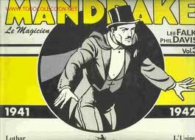 | Ya en estos tiempos comenzó a producirse el mismo fenómeno que puede percibir hoy día cualquier espectador que se acerque a un complejo de multisalas: el paso inmediato a la pantalla grande de los héroes de papel más populares. De hecho, los preferidos del público simultaneaban su presencia en novelas, cine y cómics. Fue el caso de Tarzán, creado en 1912 como personaje literario por Edgar Rice Burroughs, que conoció su primera adaptación cinematográfica en 1918 ?Johnny Weismuller no se pondría el taparrabos hasta 1932? y pasó a los tebeos en 1929 beneficiado del trazo maestro de Harold Foster, que en 1937 abandonaría la serie para crear a su propio personaje clásico, El Príncipe Valiente. Lee Falk incorporaría poco después al mago Mandrake y el Hombre Enmascarado. Pero el fenómeno también funcionó, igual que hoy en día, en dirección contraria, y los primeros cowboys del cine mudo, como Tom Mix o Buck Jones, pronto vieron trasladadas sus aventuras al mundo de las viñetas.
Con alguna excepción como Dick Tracy, estos héroes vivían sus aventuras en tierras exóticas, cuando no directamente en otros planetas; era un modo de llevar al público a unos parajes que, en un mundo mucho menos pequeño e interconectado que el actual, añadían a las historias el atractivo de lo lejano. Pasado, eso sí, por una visión neocolonial que hoy parece políticamente incorrectísima: los escenarios donde se mueven estos protagonistas están poblados por otras razas -incluso alienígenas, que parecen llevar toda la vida esperando la llegada del hombre blanco para ponerse a su servicio. Así, el planeta Mongo sufría bajo la tiranía de Ming el Cruel -con unos rasgos orientales que remiten directamente al Fu- Manchú de Sax Rohmer- hasta que apareció Flash Gordon para liderar las fuerzas de la liberación; el Hombre Enmascarado reinaba en la jungla de Borneo, poblada por tribus aborígenes de mentalidad infantiloide; y el engominadísimo Mandrake contaba con los servicios de su fiel criado negro Lothar, perennemente ataviado con pantalones cortos, bíceps al aire y camiseta de piel de leopardo a juego.
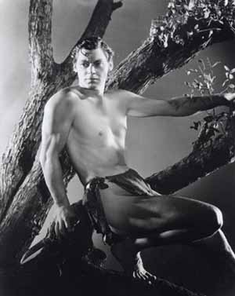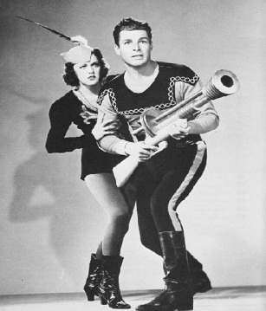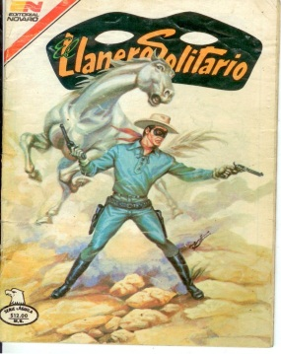

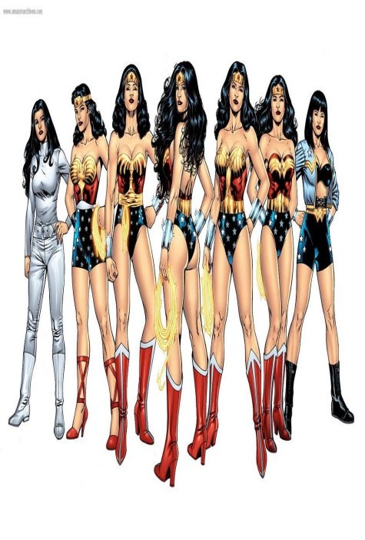 | La vida sentimental era otra cosa; estos hombres capaces de enfrentarse con los villanos más terribles mostraban una pacatería considerable en sus relaciones amorosas. Tampoco tenían más remedio, pues los cómics estuvieron desde muy pronto sometidos a fuertes normas de censura ?no sólo en España?, que exigían a sus protagonistas un comportamiento modélico; una novia para toda la vida, con la que podían hacer poco más que besarse apasionadamente de vez en cuando, sin llegar a consumar jamás el acto carnal. Dick Tracy fue la afortunada excepción, pues no tardó en casarse y tener hijos, pero el Hombre Enmascarado tuvo que esperar más de ¡cuarenta años! para contraer matrimonio con su amada Diana Palmer. El papel de la mujer en estos mundos de ficción estaba limitado al de novia del héroe y poco más; todas las féminas que aparecían en esta época respondían a los tópicos más infamantes del sexo femenino: dependientes, volubles, coquetas... en ocasiones aparecían mujeres en el bando de los malos, que demostraban una inteligencia y crueldad equiparables a las de sus colegas masculinos; pero ni eso las salvaba de caer presas de un amor imposible, cuando bebían los vientos por el protagonista de la serie.

En la década de los 30 se produjeron algunos cambios, el primero de los cuales fue la aparición de las primeras revistas dedicadas íntegramente al cómic. Los personajes de papel ya no estaban confinados en las tiras diarias de los periódicos, y desde 1935 los comic-books de todo tipo comenzaron a reclamar un lugar propio en el quiosco. Tres años después, llegó el otro gran cambio; una nueva revista llamada Action Comics que mostraba en su portada a un hercúleo individuo ataviado con pijama azul y capa roja, levantando sin esfuerzo un automóvil con las manos. | 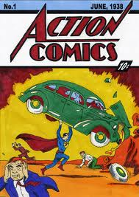
¿Era un pájaro? ¿Era un avión? Además de ser el primer superhéroe de la historia, Superman era también el más poderoso de todos; llegado de otro planeta, sus cualidades físicas le convertían en el heredero moderno de los titanes de la antigua mitología. Pero el éxito del cómic, primera piedra indiscutible del género superheroico, no radicaba solamente en sus cualidades sobrehumanas, sino en la idea de sus creadores, Jerry Siegel y Joe Shuster, en retomar el truco de la doble identidad que ya habían vivido héroes de la novela popular como El Zorro o La Pimpinela Escarlata, para contar cómo este semidiós vivía su vida cotidiana como el apocado periodista Clark Kent. Como escribió en su día el especialista Ron Goulart, ?Kent no sólo es el alter ego de Superman, sino el de muchos de sus fans. Se había abierto la veda de la ropa interior larga, y en los años siguientes estrenarían colección superhéroes de todo tipo; demasiados para citarlos aquí, aunque en esa época aparecieron dos creaciones tan perdurables como Batman, creado en 1939 por Bob Kane, y Wonder Woman, la primera superheroína con serie propia -en el apartado de los personajes sin superpoderes, en 1938 había llegado Sheena, una versión femenina de Tarzán?, creada en 1941 por el profesor de psicología William Moulton Marston, que buscaba, según sus propias declaraciones, ?un personaje femenino con toda la fuerza de un superhombre y el atractivo de una hermosa mujer?.
Los primeros héroes del cine no fueron personajes, sino estrellas
Por esas mismas fechas, a la hora de presentar héroes, el cine seguía otros derroteros: ya hubo en esas fechas adaptaciones de Superman o Flash Gordon, por poner dos ejemplos, pero la calidad de las cintas dejaba mucho que desear. Los paladines de la pantalla iban por otro camino y estaban más personificados en actores concretos que en personajes de ficción. Superados los seriales del cine mudo, en lugar de entregas sucesivas de las aventuras de un héroe, la tendencia era más bien presentar a determinadas estrellas en papeles calcados unos de otros en sucesivas películas. Cuando el público pagaba su entrada para ver a John Wayne o Errol Flynn, no quería sorpresas: su encarnación en la pantalla debía mantenerse en un estilo bien definido que respondía fielmente a los patrones clásicos.
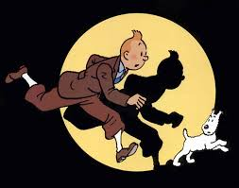 | El esquema del héroe de ficción siguió sin conocer excesivas variaciones en los años de la II Guerra Mundial; era una época donde la división entre buenos y malos estaba bastante clara, y todos se apuntaron a aportar su grano de arena contra la amenaza nazi. Superman, Flash Gordon, el Hombre Enmascarado, Capitán América, llevaron el conflicto a sus historietas, en las que se enfrentaban con las fuerzas del Eje por tierra, mar y aire. Con los años el 50, en cambio, llegó la relajación: eran unos tiempos felices, donde la paz y la prosperidad parecían haberse conseguido por fin de forma definitiva; eso sí, los comunistas habían sustituido a los nazis como la figura del mal, y por tanto pasaron a ocupar su lugar en películas y cómics, aunque con mucha menos intensidad que antaño, incluso en épocas de paranoia antirroja tan acusada como la Caza de Brujas en Estados Unidos.
Fue esta también la época en la que los héroes fueron entrando en la monotonía. La censura, el monolitismo de los editores y la falta de imaginación de los guionistas redujeron sus historias a una cansina repetición del mismo esquema: todo lo que hacía Superman en estos años era enfrentarse a nuevos tipos de kriptonita -roja, azul, dorada, a topos, y esquivar a una pesadísima Lois Lane empeñada en demostrar que él y Clark Kent eran la misma persona. Batman fue cayendo en la misma trampa, y la puntilla le llegó con la serie de televisión protagonizada por Adam West que entraba de lleno en la autoparodia. Cosas bastante más interesantes se estaban haciendo en Europa, pues fue precisamente en esta época cuando el reportero Tintín, creado por Hergé en 1929, llegó a la mayoría de edad, artísticamente hablando, y protagonizó álbumes tan inolvidables como El tesoro de Rackham el Rojo, El asunto Tornasol o Tintín en el Tíbet. Y en 1967 aparecería La Balada del Mar Salado, de Hugo Pratt, donde por primera vez se dejaba ver un escéptico marinero llamado Corto Maltés.
Frente a estas novedades, los superhéroes necesitaban renovación, y esta llegaría de la mano de la editorial Marvel, con el guionista Stan Lee y el dibujante Jack Kirby a la cabeza, que crearon una hornada que rompió con lo considerado convencional hasta entonces. Según explicaría Lee posteriormente, “los personajes serían del tipo con los que yo me podía identificar; serían de carne y hueso, tendrían fallos y debilidades y, lo más importante de todo, a pesar de sus coloridos uniformes seguirían teniendo pies de barro”.
Muchos tabúes de los cómics cayeron en los años 60
A partir de ese momento, los superhéroes deberían luchar tanto con los supervillanos como con sus problemas personales. No es casual que el personaje más popular de la Marvel fuera Spiderman, creado en 1962: el adolescente Peter Parker no sólo se convertía en el primer héroe con problemas para llegar a fin de mes, sino que su doble personalidad no le creaba más que complicaciones; Los Cuatro Fantásticos (1961) eran un grupo mucho más colorido y optimista, pero el más popular del cuarteto era La Cosa, atrapado en un cuerpo monstruoso que le impedía llevar una vida normal; el científico Bruce Banner arrastraba la maldición de convertirse en el irracional coloso verde conocido como Hulk cuando se disparaba la adrenalina de su cuerpo; y los mutantes que formaban los X-Men nacieron ya con superpoderes, lo que hacía que fueran vistos con recelo, cuando no con temor, por la misma sociedad a la que intentaban proteger.
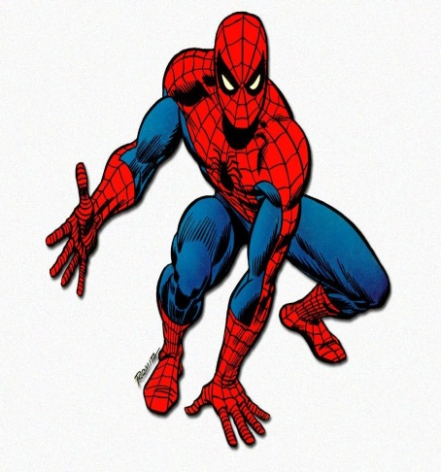 | La popularidad de este nuevo concepto de superhéroe dispararía las ventas de cómics entre los adolescentes de una generación que, por vez primera, percibía que el mundo heredado de sus padres no era tan brillante como les habían asegurado, y encontraban identificación en unos personajes que estaban habitualmente tan confusos como ellos mismos. No tardaron en llegar también nuevas temáticas: cuando en 1971 Spiderman se enfrentaba a unos traficantes de droga, el Comics Code -organismo que en Estados Unidos da la aprobación de los contenidos, amenazó con retirar su visto bueno al número, lo que limitaría sus puntos de venta al apartado de revistas para adultos; Stan Lee decidió publicarlo a pesar de todo, y se convirtió en un éxito. La veda para tocar temas que preocupaban realmente a la sociedad quedaba definitivamente abierta.

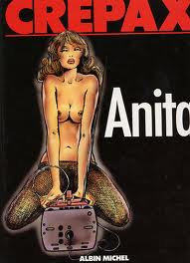 | Fue en esta época donde la mujer empezaría a acceder a papeles protagonistas. Pero esta incorporación se produjo en Europa antes que en América; la Valentina de Guido Crepax no puede, quizás, ser considerada una heroína en el sentido clásico del término, pero sí la mejor representación de una mujer independiente y, como se decía entonces, liberada; de hecho, el cómic europeo no había visto nada similar a las representaciones sexuales de la criatura de Crepax. Menos dudas había sobre el carácter heroico de Modesty Blaise, creada en 1963 por el inglés Peter O´ Donnell. Si en principio se podía considerar uno más de los muchos sosias jamesbondianos que aparecieron en los 60, pronto se vio que los tiros iban por otro lado: Modesty era un agente independiente, que aceptaba las misiones que ella consideraba adecuadas; de enorme belleza y frialdad, vivía romances ocasionales, y lo más parecido que tenía a una pareja fija era su joven ayudante Willie Garvin, un ladrón profesional que a su lado era como un perrito faldero. El personaje sentó la voz cantante de una nueva generación de heroínas, que en años siguientes daría ejemplares tan variados y logrados como las tramas negras de la periodista Jessica Blandy (1987), de Dufaux y Renaud o, ya en el mercado juvenil, Yoko Tsuno (1969), de Roger Leloup.
El cine, por su parte, había vivido su propia revolución en 1962, cuando apareció en las pantallas un héroe con ambigüedades morales mucho más acusadas que cualquiera de sus antecesores: en Agente 007 contra el Doctor No, James Bond exhibía alegremente su cualidad de asesino de lujo al servicio del gobierno británico, matando enemigos a sangre fría y sin someterse a ataduras sentimentales; las mujeres eran para él, literalmente, de usar y tirar. El Vaticano llegó a lanzar advertencias sobre la dudosa moralidad de Bond, pero eso no impidió que millones de personas hicieran cola durante horas a la puerta de los cines para ver a un personaje que despertaba el deseo del público femenino y la envidia del masculino. Por su parte, el western, uno de los géneros que había sido desde sus inicios cuna de héroes intachables, sufrió un revulsivo llegado desde el otro lado del Atlántico: la trilogía de Sergio Leone Por un puñado de dólares (1964), La muerte tenía un precio (1965) y El bueno, el feo y el malo (1966), no presentaban a cowboys rectos y apolíneos sino a mercenarios sin escrúpulos, cubiertos de polvo y mugre, en un ambiente tan sucio como su propia moralidad. Clint Eastwood, protagonista de las tres películas, daría otra vuelta de tuerca al concepto de héroe tradicional en 1971 con su personaje del inspector Harry Callaghan El Sucio, que sustituía las normas de corrección policial por su pistolón Magnum 44. Tres años después, y con éxito más discreto, Charles Bronson protagonizaría El justiciero de la ciudad, donde sentó las bases de un nuevo tipo de héroe que iba a proliferar en la siguiente década: quien combatía el mal no era aquí un agente de la ley, sino un ciudadano particular que emprendía una sangrienta cruzada personal tras el asesinato de su familia.
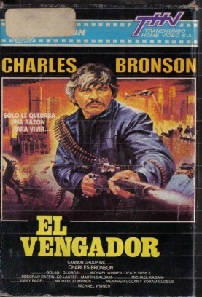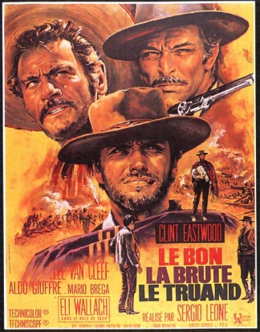  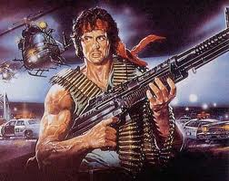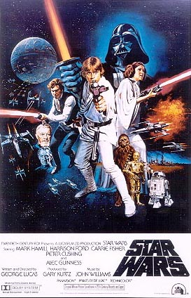 | En un mundo más complejo, los tipos de héroe se diversifican  En el mundo de los héroes de ficción los 70´s fueron el inicio de la época del todo vale, donde la variedad de personajes permitía encontrar uno, al menos, casi al gusto de cada consumidor. Si el conservadurismo norteamericano ?algunos lo han llamado neofascismo? de los 80 posibilitó el surgimiento de protagonistas hiperviolentos como Rambo y los interpretados por Chuck Norris, que se vengaban en la pantalla de la humillación vietnamita sufrida por su país en la vida real, al mismo tiempo George Lucas y Steven Spielberg revitalizaban la silueta del héroe clásico en las sagas de Star Wars e Indiana Jones. Tras la brillantez de la realización y los revolucionarios efectos especiales, se escondían las normas de siempre: Spielberg nunca ha ocultado que Indiana Jones se inspira en los seriales de aventuras de los años 30 y 40, mientras que Lucas, para crear su saga galáctica, bebió en fuentes tan diversas como los clásicos de la literatura y la saga en cómic de Los nuevos dioses, creada por Jack Kirby.
Y los héroes del cómic proseguían su humanización; Superman y Batman sufrieron oportunas revisiones que los alejaron de su pasado monolítico. El primero se hizo menos poderoso, y su vida como Clark Kent cobró una importancia creciente, mientras que Lois Lane se convirtió en una mujer moderna e independiente... y se casó con Clark; por su parte, Batman acentuó su aspecto de personaje torturado y obsesivo. No hubo superhéroe en esos años que se librara de vivir alguna revolución en su vida personal: matrimonios, divorcios, muerte de seres queridos, alcoholismo, drogadicción, depresión, locura. Eso sí, siempre con efectos temporales, pues la entrada de un nuevo guionista en una colección a menudo da al traste con las innovaciones del anterior, recurriendo a la magia, la clonación o a saltos en el tiempo para que todo vuelva a estar como antes. El cómic europeo, cuyos personajes son propiedad de los autores, es mucho más coherente, y así, tenemos sagas como la de Thorgal (1977), de Rosinky y Van Hamme, donde el protagonista ha ido envejeciendo álbum tras álbum, hasta el punto de ser sustituido por su hijo en los últimos números.
Pero el revulsivo definitivo llegó con Watchmen (1988), donde el guionista Alan Moore profundizaba con acierto en el papel que, si existieran realmente, jugarían los superhéroes en la sociedad moderna: todos sus personajes carecen de poderes, pero andan sobrados de traumas psicológicos. El único ser superpoderoso es el Doctor Manhattan, y su mera existencia trastoca el equilibrio del orden mundial, dando como resultado un fin de siglo XX muy distinto al que hemos conocido.

Watchmen, además de ser un cómic de altísima calidad, abrió la puerta para la revisión del papel de los superhéroes, que ha seguido hasta hoy, con películas que, a su manera han incidido en la misma línea: la superfamilia que debe adaptarse a una vida civil para la que no están preparados en Los increíbles (2004) o el superhéroe borrachín y antisocial que interpreta Will Smith en Hancock (2008) son dos maneras de contar que, en la ficción actual, salvar el mundo no es necesariamente el final de la historia; lo normal es que los problemas empiecen por ahí? | 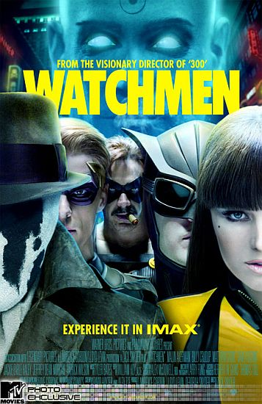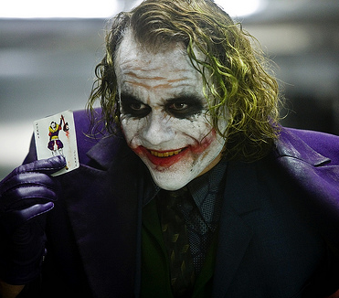

Revista: Muy Interesante
Por Vicente Fernández de Bobadilla

